Общеобразовательная автономная некоммерческая организация
«Гимназия имени Петра Первого»
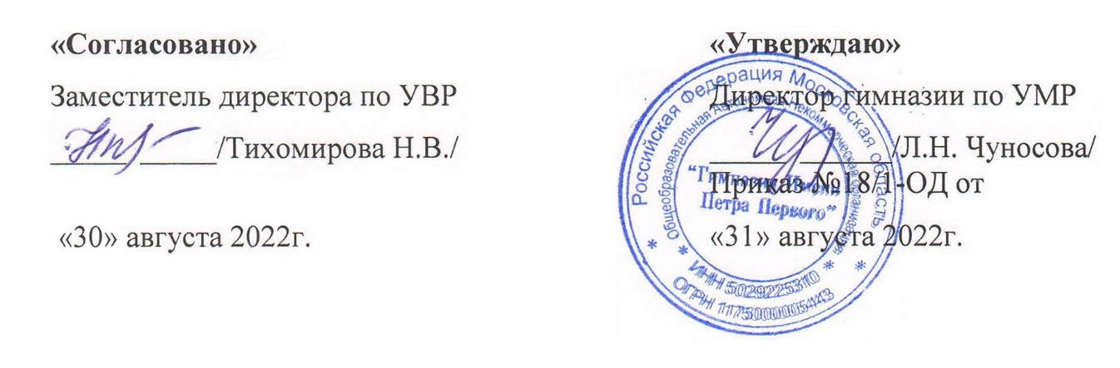

РАБОЧАЯ ПРОГРАММА
учителя начальных классов
Добрышкиной Елены Николаевны

по учебному предмету «Технология»
для 4 класса
1 час в неделю

2022 - 2023 учебный год

ПОЯСНИТЕЛЬНАЯ ЗАПИСКА
Рабочая программа по учебному предмету «Технология» разработана в соответствии с
- федеральным государственным образовательным стандартом начального общего образования, утвержденным приказом Министерства образования и науки Российской Федерации от 6 октября 2009 г. № 373, зарегистрированным в Министерстве юстиции Российской Федерации, регистрационный № 15785 от 22 декабря 2009 года;
- приказом Министерства образования и науки Российской Федерации от 30 августа 2013 г. № 1015 г. Москва «Об утверждении Порядка организации и осуществления образовательной деятельности по основным общеобразовательным программам - образовательным программам начального общего, основного общего и среднего общего образования»;
- авторской программы, разработанной Е.А.Лутцевой, Т.П.Зуевой;
- Положением о рабочей программе педагога ОАНО «Гимназии имени Петра Первого».

ЦЕЛЬ И ЗАДАЧИ ИЗУЧЕНИЯ УЧЕБНОГО ПРЕДМЕТА

Цель изучения курса «Технология» — развитие социально значимых личностных качеств (потребность познавать и исследовать неизвестное, активность, инициативность, самостоятельность, самоуважение и самооценка), приобретение первоначального опыта
практической преобразовательной и творческой деятельности в процессе формирования элементарных конструкторско-технологических знаний и умений и проектной деятельности, расширение и обогащение личного жизненно-практического опыта, представлений о
профессиональной деятельности человека.

Задачи обучения:
- стимулирование и развитие любознательности, интереса к технике, потребности познавать культурные традиции своего региона, России и других государств;
- формирование целостной картины мира, материальной и духовной культуры как продукта творческой предметно-преобразующей деятельности человека;
- формирование мотивации успеха и достижений, творческой самореализации на основе организации предметно-преобразующей, художественно-конструкторской деятельности;
- формирование первоначальных конструкторско-технологических знаний и умений;
- развитие знаково-символического и пространственного мышления, творческого и репродуктивного воображения; творческого мышления;
- развитие регулятивной структуры деятельности, включающей целеполагание, планирование (умение составлять план действий и применять его для решения практических задач), прогнозирование, контроль, коррекцию и оценку;
- формирование внутреннего плана деятельности на основе поэтапной отработки предметно-преобразовательных действий;
- развитие коммуникативной компетентности младших школьников на основе организации совместной продуктивной деятельности;
- ознакомление с миром профессий, их социальным значением, историей возникновения и развития.

МЕСТО ПРЕДМЕТА В УЧЕБНОМ ПЛАНЕ
В учебном плане гимназии на изучение учебного предмета «Технология» в 4 классе отводится 1 час в неделю (34 учебные недели). За год на изучение программного материала отводится 34 часа.

СОДЕРЖАНИЕ УЧЕБНОГО ПРЕДМЕТА
Раздел 1. «Информационный центр» (4 часа)
Вспомним, обсудим! Информация. Интернет. Создание текста на компьютере.
Создание презентаций. Программа PowerPoint.
Проверим себя (по разделу «Информационный центр»).
Раздел 2. «Проект “Дружный класс”» (3 часа)
Презентация класса. Эмблема класса. Папка «Мои достижения».
Проверим себя (по разделу Проект «Дружный класс»).
Раздел 3. «Студия “Реклама”» (4 часа)
Реклама. Упаковка для мелочей. Коробочка для подарка. Упаковка для сюрприза.
Проверим себя (по разделу «Студия “Реклама»).
Раздел 4. «Студия Декор интерьера» (5 часов)
Интерьеры разных времён. Художественная техника «декупаж».Плетёные салфетки.
Цветы из креповой бумаги.
Сувениры на проволочных кольцах. Изделия из полимеров.
Проверим себя (по разделу «Студия “Декор интерьера”»).
Раздел 5. «Новогодняя студия» (3 часа)
Новогодние традиции.
Игрушки из трубочек для коктейля. Игрушки из зубочисток.
Проверим себя (по разделу «Новогодняя студия»).
Раздел 6. Студия «Мода» (7 часов)
История одежды и текстильных материалов. Исторический костюм.
Одежда народов России. Синтетические ткани.
Твоя школьная форма. Объёмные рамки.
Аксессуары одежды. Вышивка лентами.
Проверим себя (по разделу «Студия «Мода»).
Раздел 7. «Студия “Подарки”» (4 часа)
Плетёная открытка. Открытка с лабиринтом. Весенние цветы.
Проверим себя (по разделу «Студия “Подарки”»).
Раздел 8. «Студия “Игрушки”» (5 часов)
История игрушек. Игрушка - попрыгушка.
Качающиеся игрушки. Подвижная игрушка щелкунчик.
Игрушка с рычажным механизмом.
Подготовка портфолио.
Проверим себя (по разделу «Студия “Игрушки»)

ТЕМАТИЧЕСКОЕ ПЛАНИРОВАНИЕ
№ | Наименование разделов и тем | Количество часов
1 | Информационный центр | 4
2 | Проект «Дружный класс» | 3
3 | Студия «Реклама» | 4
4 | Студия «Декор интерьера» | 5
5 | Новогодняя студия | 3
6 | Студия «Мода» | 7
7 | Студия «Подарки» | 3
8 | Студия «Игрушки» | 5
 | Итого часов | 34

КАЛЕНДАРНО – ТЕМАТИЧЕСКОЕ ПЛАНИРОВАНИЕ
№ | Дата проведения |  | Тематическое планирование | Примечание
 | по плану | по факту
1 | 02.09 |  | Вспомним и обсудим!
2-3 | 09.09  16.09 |  | Информация. Интернет.
4 | 23.09 |  | Создание презентаций. Программа Power Point.
5 | 30.09 |  | Презентация класса (проект).
6 | 07.10 |  | Эмблема класса.
7 | 21.10 |  | Папка «Мои достижения».
8 | 28.10 |  | Реклама и маркетинг.
9 | 11.11 |  | Упаковка для мелочей.
10 | 18.11 |  | Коробочка для подарка.
11 | 02.12 |  | Упаковка для сюрприза.
12 | 09.12 |  | Интерьеры разных времён.
13 | 16.12 |  | Плетёные салфетки.
14 | 23.12 |  | Цветы из креповой бумаги.
15 | 13.01 |  | Сувениры на проволочных кольцах.
16 | 20.01 |  | Изделия из полимеров.
17 | 27.01 |  | Новогодние традиции.
18 | 03.02 |  | Игрушки из зубочисток.
19 | 10.02 |  | Игрушки из трубочек для коктейля.
20 | 17.02 |  | История одежды и текстильных материалов.
21 | 24.02 |  | Исторический костюм.
22 | 3.03 |  | Одежда народов России.
23 | 17.03 |  | Синтетические ткани.
24 | 24.03 |  | Объёмные рамки.
25 | 31.03 |  | Аксессуары одежды.
26 |  |  | Вышивка лентами.
27 |  |  | Плетёная открытка.
28 |  |  | День защитника Отечества.
29 |  |  | Весенние цветы.
30 |  |  | История игрушек. Игрушка-попрыгушка.
31 |  |  | Качающиеся игрушки.
32 |  |  | Подвижная игрушка «Щелкунчик».
33 |  |  | Игрушка с рычажным механизмом.
34 |  |  | Подготовка портфолио.
КРИТЕРИИ ОЦЕНИВАНИЯ
"5" («отлично») - ставится, если обучаемым:
- тщательно спланирован труд и рационально организовано рабочее место;
- правильно выполнялись приемы труда, самостоятельно и творчески выполнялась работа;
- изделие изготовлено с учетом установленных требований;
- полностью соблюдались правила техники безопасности.
"4" («хорошо») - ставится, если обучаемым:
- допущены незначительные недостатки в планировании труда и организации рабочего места;
- в основном правильно выполняются приемы труда;
- работа выполнялась самостоятельно;
- норма времени выполнена или недовыполнена 10-15 %;
- изделие изготовлено с незначительными отклонениями;
- полностью соблюдались правила техники безопасности.
"3"(«удовлетворительно») - ставится, если:
- имеют место недостатки в планировании труда и организации рабочего места;
- отдельные приемы труда выполнялись неправильно;
- самостоятельность в работе была низкой;
- норма времени недовыполнена на 15-20 %;
- изделие изготовлено с нарушением отдельных требований;
- не полностью соблюдались правила техники безопасности.

Е.А. Лутцева, Т. П. Зуева Технология. 4 класс. Методическое пособие с поурочными
разработками. ФГОС
УЧЕБНО-МЕТОДИЧЕСКОЕ ОБЕСПЕЧЕНИЕ
Литература для обучающихся
- Е.А. Лутцева, Т. П. Зуева Технология. Учебник. 4 класс. М.: Просвещение 2021г.
- Е.А. Лутцева, Т. П. Зуева Технология. Рабочая тетрадь. 4 класс. М.: Просвещение 2021г.

Литература для учителя
- Е.А. Лутцева, Т. П. Зуева Технология. 4 класс. Методическое пособие с поурочными разработками. ФГОС—3-е изд. — М.: Просвещение, 2021г.
Цифровые образовательные ресурсы:
- РЭШ https://resh.edu.ru/subject/13/
- Яндекс.Учебник https://education.yandex.ru/
- Учи.ру https://uchi.ru/

